Незабываемая поездка.
20 октября состоялась долгожданная для учащихся 6 Г экскурсия в Ульяновск. Конечно, многие ребята не раз были в этом городе ,но только организованная экскурсионная программа даст возможность ощутить очарование старого Симбирска, почувствовать красоту сегодняшнего.
Ульяновск является базовой площадкой по распространению творчества нашего земляка в связи с подготовкой к 250 –летию Н.М.Карамзина. Со многими местами,связанными с творчеством Н.М.Карамзина, мы познакомились. Ребята услышали историю создания памятника этому величайшему человеку, который написал «Историю государства Российского» в 12 томах, напомнил о необходимости употребления буквы ё (памятник этой букве поставлен в Ульяновске) .Его имя носит областная библиотека ,где также фотографировались шестиклассники .
В программу входило посещение музея «Симбирское купечество», где музейные экспонаты рассказывают о формировании и развитии купеческого сословия в России и Симбирске ,а также о традициях и обычаях купечества.
Неслучайно экскурсовод проводила беседу в купеческой одежде.
В этом здании проходила выставка картин местных художников, и мы были первыми посетителями.
Многим очень понравился музей »Симбирская классическая гимназия», где ученики увидели старинные интерьеры, Ханбикову Марату посчастливилось провести эксперимент в физической лаборатории, а каждому была дана возможность написать текст пером и взять его домой на память.
Конечно, Кубрину Никите больше всего запомнилось посещение музея» Пожарное охрана Симбирска-Ульяновска», потому что папа Никиты – пожарник. Костюм пожарного, его инструменты, пожарные автомобили-все это можно было увидеть воочию. Занятие, проведенное с детьми в музее, способствует формированию навыков правильного поведения в случае возникновения пожара
Мальчишкам ,конечно, запомнилось посещение»Головного отраслевого музея гражданской авиации России», который имеет лётное поле и 4 зала с экспонатами, иллюстрирующими историю авиации со времён гражданской войны до наших дней. По общему количеству экспонатов является крупнейшим в стране авиационным музеем .Мальчикам даже разрешили побывать в кабине пилота и в салоне самолета.
Поездка г .Ульяновск была интересной, познавательной и еще больше сплотила ребят .Большое спасибо за организацию экскурсии председателю родительского комитета Максимовой Е.А. и Плакуновой И.А.

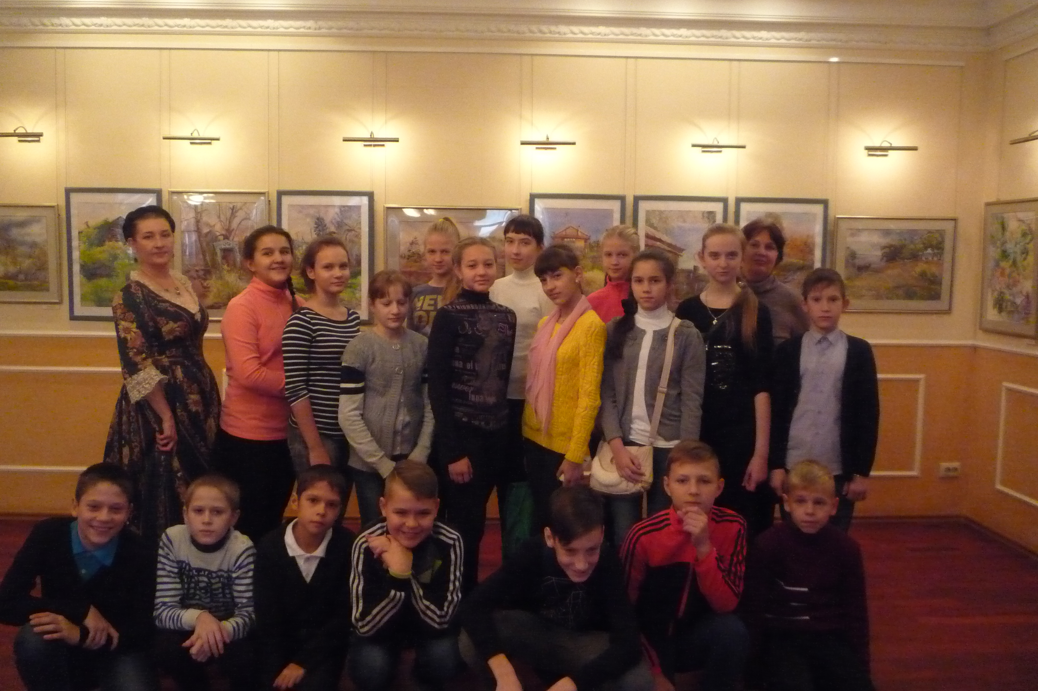
Вилкова О.А.

